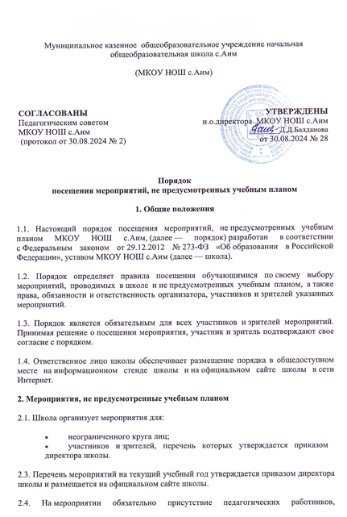

назначенных приказом директора школы или уполномоченного им лица.

2.5. План проведения каждого конкретного мероприятия, должностное лицо, ответственное за организацию и проведение мероприятия, состав организационного комитета утверждаются приказом директора школы или уполномоченного им лица. Условия проведения каждого мероприятия (место, время, продолжительность, состав участников и т.д.) заблаговременно доводится до сведения участников и зрителей мероприятия посредством объявления на родительских собраниях, размещения информации на информационных стендах и официальном сайте школы.

2.6. Сценарием (концепцией) мероприятия могут быть установлены требования к внешнему виду участников и зрителей мероприятия.

**3. Порядок участия в мероприятии**

3.1. Обучающиеся вправе выбирать и посещать любые мероприятия, не предусмотренные учебным планом и организованные для данной категории обучающихся, в соответствии с порядком. Участие обучающихся в мероприятиях, организуемых органами местного самоуправления, органами государственной власти, юридическими или физическими лицами, участником которых заявлена школа или ее обучающиеся, осуществляется на добровольной основе.

3.2. Обучающиеся вправе принимать участие в подготовке и проведении мероприятий, организуемых школой, в составе организационного комитета.

3.3. Участие в мероприятиях, в рамках которых осуществляется трудовая деятельность обучающихся, например, благоустройство территории школы, или сбор макулатуры, не предусмотренных образовательной программой, осуществляется в соответствии с требованиями трудового законодательства.

3.4. Круг участников и зрителей мероприятия определяется школой самостоятельно с учетом направленности и тематики организуемого мероприятия, а также места его проведения и его пропускной способности.

3.5. Перечень приглашенных лиц утверждается директором или уполномоченным им лицом.

3.6. В целях обеспечения безопасности обучающихся и работников школы на мероприятия не допускаются лица, не являющиеся участниками и зрителями мероприятия.

3.7. Вход и пребывание на территории и в зданиях школы всех участников и зрителей мероприятия осуществляются заблаговременно в соответствии с установленным пропускным и внутриобъектовым режимом школы.

**4. Права и обязанности организатора, участников и зрителей мероприятий**

4.1. Школа как организатор мероприятия вправе:

4.1.1. Осуществлять фото-, видеосъемку, аудиозапись мероприятия.

4.1.2. Контролировать соблюдение участниками и зрителями порядка. При выявлении случаев нарушения порядка требовать его соблюдение.

4.1.3. Обеспечить эвакуацию участников и зрителей мероприятия в случае угрозы и (или) возникновения опасности причинения вреда жизни и здоровью участников и (или) зрителей мероприятия.

4.2. Школа как организатор мероприятия обязана:

4.2.1. Обеспечить безопасность участников и зрителей при проведении мероприятия.

4.2.2. Обеспечить при необходимости оказание первичной медико-санитарной помощи в порядке, установленном законодательством в сфере охраны здоровья.

4.3. Школа не несет ответственность за деньги, документы, ценные вещи, оставленные без присмотра участниками и зрителями мероприятия.

4.4. Участники и зрители мероприятий вправе:

4.4.1. Проводить фото-, видеосъемку, аудиозапись мероприятия, если это не мешает проведению мероприятия, другим его участникам и зрителям, в порядке, предусмотренном локальными нормативными актами школы.

4.4.2. Пользоваться средствами связи, если это не мешает проведению мероприятия, другим его участникам и зрителям, в порядке, предусмотренном локальными нормативными актами школы.

4.4.3. Пользоваться предметами с символикой, изображениями, надписями, сделанными в целях поддержки участников мероприятий, если такие предметы не носят оскорбительный характер и их использование не мешает проведению мероприятия, другим его участникам и зрителям.

4.5. Участники и зрители обязаны:

4.5.1. Соблюдать порядок на мероприятии.

4.5.2. Выполнять обоснованные требования ответственного за организацию и проведение мероприятия и администрации школы.

4.5.3. Соблюдать установленный пропускной и внутриобъектовый режим школы.

4.5.4. Действовать согласно указаниям ответственных за безопасность на мероприятии лиц в случае возникновения чрезвычайной ситуации.

4.6. Участникам и зрителям запрещено:

4.6.1. Проносить оружие, легковоспламеняющиеся, взрывчатые, ядовитые, химические вещества и предметы, громоздкие предметы, длина, ширина и высота которых превышает 150 см, длинномерные предметы, длина которых превышает 220 см, без письменного разрешения ответственного за организацию и проведение мероприятия, колющие и легко бьющиеся предметы без чехлов (упаковки), в том числе лыжи и коньки, иной инвентарь, необходимый для проведения мероприятия.

4.6.2. Употреблять алкогольные, слабоалкогольные напитки, пиво, наркотические средства и психотропные вещества, их прекурсоры и аналоги и другие одурманивающие вещества; находиться на территории и в здании школы в состоянии алкогольного или наркотического опьянения; курить в здании, на территории школы; играть в азартные игры; использовать ненормативную лексику (сквернословить).

4.6.3. Использовать предметы, создающие шумовой эффект.

4.6.4. Нарушать санитарно-эпидемиологические правила и нормы, противопожарные требования, правила техники безопасности, иные нормы законодательства, направленные на обеспечение безопасности граждан, охрану жизни и здоровья.

4.6.5. Демонстрировать принадлежность к политическим партиям, религиозным течениям, неформальным объединениям, фанатским клубам, а также осуществлять пропаганду политических, религиозных идей, идей, наносящих вред духовному или физическому здоровью человека.

4.6.6. Наносить надписи и расклеивать объявления, плакаты и другую продукцию  
информационного или рекламного содержания без письменного разрешения ответственного за организацию и проведение мероприятия.

4.6.7. Портить имущество школы или использовать его не по назначению, мусорить.

4.6.8. Приходить на мероприятие с предметами, продуктами, которые могут испачкать других участников и зрителей.

4.6.9. Проникать в помещения школы, не используемые для проведения мероприятия, без ведома и согласия ответственного за организацию и проведение мероприятия.

4.6.10. Создавать ситуации, мешающие проведению мероприятия.

4.7. Участники и зрители, нарушившие требования пунктов 4.5, 4.6 порядка, удаляются с места проведения мероприятия и территории школы и могут быть не допущены к другим мероприятиям школы.

4.8. Участники и зрители мероприятия, причинившие ущерб школе, иным участникам и зрителям, несут ответственность в соответствии с законодательством.

**5. Информация о посещении обучающимися мероприятий**

5.1. Школа ведет учет обучающихся, посетивших школьные мероприятия, не предусмотренные учебным планом.

5.2. Формами учета посещения мероприятия являются:

* состав организационного комитета, в который входит обучающийся, утвержденный приказом директора школы;
* списки участников мероприятия, порядок формирования которых и ответственных за их составление определяет ответственный за организацию и проведение мероприятия;
* грамоты участникам, выдаваемые по итогам мероприятия;
* иные документы, подтверждающие участие обучающихся в мероприятии и установленные сценарием (концепцией) мероприятия.

5.3. Документы, подтверждающие участие в мероприятиях, не предусмотренных учебным планом, в том числе в составе организационного комитета, относятся к сведениям об индивидуальных достижениях обучающегося.

5.4. Поощрения обучающихся за успехи в учебной, физкультурной, спортивной, общественной, научной, научно-технической, творческой, экспериментальной и инновационной деятельности по итогам мероприятий, не предусмотренных учебным планом, осуществляются в порядке и на условиях, установленных соответствующим локальным нормативным актом школы.